O.JavaScript HTML DOM 事件
1.HTML DOM 使 JavaScript 有能力对 HTML 事件做出反应。
（jquery的事件只有名称，没有on）;

2.对事件做出反应
我们可以在事件发生时执行 JavaScript，比如当用户在 HTML 元素上点击时。
如需在用户点击某个元素时执行代码，请向一个 HTML 事件属性添加 JavaScript 代码：
onclick=JavaScript
HTML 事件的例子：
- 当用户点击鼠标时
- 当网页已加载时
- 当图像已加载时
- 当鼠标移动到元素上时
- 当输入字段被改变时
- 当提交 HTML 表单时
- 当用户触发按键时

例子 1(点击)
在本例中，当用户在 <h1> 元素上点击时，会改变其内容：
<h1 onclick="this.innerHTML='谢谢!'">请点击该文本</h1>
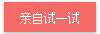

<!DOCTYPE html>
<html>
<body>

<h1 onclick="this.innerHTML='谢谢!'">请点击该文本</h1>

</body>
</html>
=======================================

例子 2(传递参数/调用处理器)
本例从事件处理器调用一个函数：
<!DOCTYPE html>
<html>
<head>
<script>
function changetext(id){
id.innerHTML="谢谢!";
}
</script>
</head>
<body>
<h1 onclick="changetext(this)">请点击该文本</h1>
</body>
</html>

<!DOCTYPE html>
<html>
<head>
<script>
function changetext(id)
{
id.innerHTML="谢谢!";
}
</script>
</head>
<body>

<h1 onclick="changetext(this)">请点击该文本</h1>

</body>
</html>

3.HTML 事件属性
如需向 HTML 元素分配事件，您可以使用事件属性。

实例
向 button 元素分配 onclick 事件：
<button onclick="displayDate()">点击这里</button>
在上面的例子中，名为 displayDate 的函数将在按钮被点击时执行。

<!DOCTYPE html>
<html>
<body>

<p>点击按钮就可以执行 <em>displayDate()</em> 函数。</p>

<button onclick="displayDate()">点击这里</button>

<script>
function displayDate()
{
document.getElementById("demo").innerHTML=Date();
}
</script>

<p id="demo"></p>

</body>
</html>

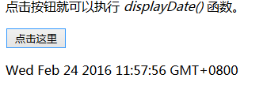
4.使用 HTML DOM 来分配事件
HTML DOM 允许您通过使用 JavaScript 来向 HTML 元素分配事件：

实例
向 button 元素分配 onclick 事件：
<script>
document.getElementById("myBtn").onclick=function(){displayDate()};
</script>
在上面的例子中，名为 displayDate 的函数被分配给 id=myButn" 的 HTML 元素。
当按钮被点击时，会执行该函数。

<!DOCTYPE html>
<html>
<head>
</head>
<body>

<p>点击按钮就可以执行 <em>displayDate()</em> 函数。</p>

<button id="myBtn">点击这里</button>

<script>
document.getElementById("myBtn").onclick=function(){displayDate()};
function displayDate()
{
document.getElementById("demo").innerHTML=Date();
}
</script>

<p id="demo"></p>

</body>
</html>

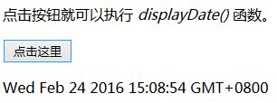

5.onload 和 onunload 事件
onload 和 onunload 事件会在用户进入或离开页面时被触发。
onload 事件可用于检测访问者的浏览器类型和浏览器版本，并基于这些信息来加载网页的正确版本。
onload 和 onunload 事件可用于处理 cookie。

cookie曲奇 饼干英 ['kʊkɪ]n. 饼干；小甜点

实例
<body onload="checkCookies()">
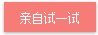

<!DOCTYPE html>
<html>
<body onload="checkCookies()">

<script>
function checkCookies(){
if (navigator.cookieEnabled==true){
alert("已启用 cookie")
}else{
alert("未启用 cookie")
}
}
</script>

<p>提示框会告诉你，浏览器是否已启用 cookie。</p>
</body>
</html>
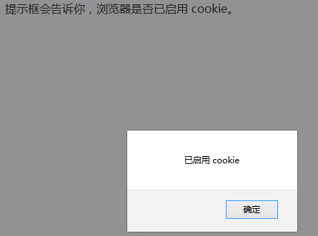

eavigator领航员 引航者英 ['nævɪgeɪtə]n. 航海家；领航员；驾驶员
enabled启用 允许 聽[瑟'nebld]adj. 激活的；可行的v. 使能够；授权给…（enable的过去分词）

6.onchange 事件（等待改变）
onchange 事件常结合对输入字段的验证来使用。
下面是一个如何使用 onchange 的例子。当用户改变输入字段的内容时，会调用 upperCase() 函数。

实例
<input type="text" id="fname" onchange="upperCase()">

<!DOCTYPE html>
<html>
<head>
<script>
function myFunction(){
var x=document.getElementById("fname");
x.value=x.value.toUpperCase();
}
</script>
</head>
<body>

请输入英文字符：<input type="text" id="fname" onchange="myFunction()">
<p>当您离开输入字段时，会触发将输入文本转换为大写的函数。</p>

</body>
</html>

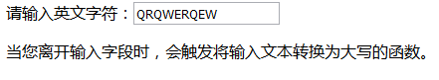

upper 上位英 ['ʌpə]adj. 上面的，上部的；较高的n. (Upper)人名；(英)厄珀
case案件英 [keɪs]n. 情况；实例；箱vt. 包围；把…装于容器中n. (Case)人名；(英)凯斯；(西)卡塞；(法)卡斯
to UpperCase 转大写

7.onmouseover 和 onmouseout 事件
onmouseover 和 onmouseout 事件可用于在用户的鼠标移至 HTML 元素上方或移出元素时触发函数。

实例
一个简单的 onmouseover-onmouseout 实例：
把鼠标移到上面

<!DOCTYPE html>
<html>
<body>

<div onmouseover="mOver(this)" onmouseout="mOut(this)" style="background-color:green;width:120px;height:20px;padding:40px;color:#ffffff;">把鼠标移到上面</div>

<script>
function mOver(obj){
obj.innerHTML="谢谢"
}

function mOut(obj){
obj.innerHTML="把鼠标移到上面"
}
</script>
</body>
</html>
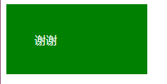

8.onmousedown、onmouseup 以及 onclick 事件
onmousedown, onmouseup 以及 onclick 构成了鼠标点击事件的所有部分。首先当点击鼠标按钮时，会触发 onmousedown 事件，当释放鼠标按钮时，会触发 onmouseup 事件，最后，当完成鼠标点击时，会触发 onclick 事件。

实例
一个简单的 onmousedown-onmouseup 实例：
谢谢

<!DOCTYPE html>
<html>
<body>

<div onmousedown="mDown(this)" onmouseup="mUp(this)" style="background-color:green;color:#ffffff;width:90px;height:20px;padding:40px;font-size:12px;">请点击这里</div>

<script>
function mDown(obj)
{
obj.style.backgroundColor="#1ec5e5";
obj.innerHTML="请释放鼠标按钮"
}

function mUp(obj)
{
obj.style.backgroundColor="green";
obj.innerHTML="请按下鼠标按钮"
}
</script>

</body>
</html>
onmousedown按下鼠标时
onmouseup鼠标抬起时

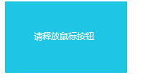

更多实例
onfocus
当输入字段获得焦点时，改变其背景色。

<!DOCTYPE html>
<html>
<head>
<script>
function myFunction(x){
x.style.background="yellow";
/*或者使用下面的写法*/
/*x.style.backgroundColor="yellow";*/
}
</script>
</head>
<body>

请输入英文字符：<input type="text" onfocus="myFunction(this)">

<p>当输入字段获得焦点时，会触发改变背景颜色的函数。</p>

</body>
</html>

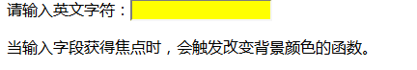

鼠标事件
当指针移动到元素上方时，改变其颜色；当指针移出文本后，会再次改变其颜色。

<!DOCTYPE html>
<html>
<body>

<h1 onmouseover="style.color='red'" onmouseout="style.color='blue'">
请把鼠标移到这段文本上
</h1>

</body>
</html>
